PP10/2.03.2022

Către:
DIRECȚIA JUDEȚEANĂ PENTRU CULTURĂ TIMIȘ
Domnului Sorin Vlad Predescu, Director Executiv
secretariat@culturatimis.ro

Spre știință:
MINISTERUL CULTURII – DIRECȚIA PATRIMONIU CULTURAL
Domnului Ștefan Emilian GAMUREAC, Director
patrimoniu.cultural@cultura.ro, comunicare@cultura.ro

INSTITUTUL NAȚIONAL AL PATRIMONIULUI
Doamnei Valeria Oana ZAHARIA, Manager
secretariat@patrimoniu.gov.ro

PRIMĂRIA MUNICIPIULUI LUGOJ
Domnului Alexandru-Claudiu BUCIU, Primar
contact@primarialugoj.ro

Referitor la:
Clasarea în Lista Monumentelor Istorice a corpului principal al Morii Clara,
Str. Făgetului, CF 413037, mun. Lugoj, jud. Timiș

Stimate domnule Director Executiv,
Prin prezenta, Fundația Pro Patrimonio România, fundație legal constituită, cu activitate în domeniul protejării monumentelor istorice, având sediul în str. Pictor Verona nr. 13, mun. București, solicită Direcției Județene pentru Cultură Timiș declanșarea procedurii de clasare pentru corpului principal al Morii Clara Schwartz, Str. Făgetului, CF 413037, mun. Lugoj, jud. Timiș, în baza art. 13 alin. (1) pct. 2 lit. d) din Legea nr. 422/2001, privind protejarea monumentelor istorice, republicată, cu modificările și completările ulterioare.
La o evaluare preliminară a corpului principal (cel originar, P+2 niveluri) potrivit normelor metodologice de clasare și inventariere a monumentelor istorice aprobate prin OMC nr. 2260/2008, cu modificările și completările ulterioare, se constată faptul că aceasta este susceptibil de a întruni criteriile de clasare în Lista Monumentelor Istorice.
Dat fiind faptul că moara a fost construită anterior anului 1920, prag din normele metodologice în acordarea calificativelor la criteriul vechimii, aceasta are valoare medie, la o primă evaluare. Corpul principal considerăm că este în măsură să obțină calificativul mare la criteriul referitor la valoarea arhitecturală, artistică și urbanistică având în vedere semnificația și reprezentativitatea pentru programul construcțiilor cu funcțiune industrială/ de morărit-panificație de la începutul secolului al XX-lea din Banat, faptul că fațadele păstrează din compoziția și o modenatură specifică istorică, precum și constatarea că fațada principală se constituie într-un reper urbanistic al zonei. În ceea ce privește criteriul referitor la frecvență (raritate și unicitate), se constată că nu s-au păstrat multe mori de panificație din această epocă în țară și în zonă, că în LMI sunt clasate puține mori, de asemenea, că este singura moară de acest tip păstrată în mun. Lugoj, astfel că la acest criteriu, considerăm că se poate acorda calificativul foarte mare. La criteriul referitor la valoarea memorial-simbolică, propunem calificativul mare, imobilul deținând un loc în memoria a generații de muncitori care și-au petrecut aici viața, a familiilor lor, a locuitorilor zonei și a comunității lugojene, în general – dovadă manifestările recente în sensul salvării Morii Clara. Menționăm faptul că imobilul documentează și o memorie a unei activități/perioade industriale la nivelul țesutului urban.

Fără a fi o condiție pentru declanșarea procedurii de clasare, în vederea finalizării acesteia este necesară întocmirea unui dosar, care, potrivit art. 13 alin. (2) din Legea nr. 422/2001, este în sarcina Direcției Județene pentru Cultură Timiș. Studiul istorico-arhitectural ce urmează a fi elaborat va evalua cu exactitate valoarea culturală potrivit criteriilor de clasare, va identifica dacă pe parcelă se află și alte elemente purtătoare de valoare culturală care trebuie protejate, urmând a sta la baza deciziei Comisiei Naționale a Monumentelor Istorice.
Semnalăm faptul că, potrivit articolelor din mass-media, pe de o parte, pentru imobil Direcția Județeană pentru Cultură Timiș a emis un aviz în vederea desființării, iar pe de alta, Institutul Național al Patrimoniului, instituție cu atribuții în acest sens, având în vedere prevederile art. 2 lit. o) din HG nr. 593/2011, consideră că imobilul este susceptibil de a fi clasat în LMI.
De asemenea, constatăm faptul că, potrivit PUG mun. Lugoj, valoarea culturală a imobilului este recunoscută, propunându-se protejarea lui ca monument istoric. Menționăm faptul că, potrivit art. 13 din Legea nr. 350/2001, unul dintre principalele obiective ale activității de urbanism este „protejarea și punerea în valoare a patrimoniului cultural construit și natural”. Vă rugăm să ne informați dacă a fost aprobată o documentație de urbanism care să modifice evaluarea culturală a imobilului stabilită potrivit PUG.
Vă rugăm să ne informați cu privire la derularea procedurii de clasare în Lista Monumentelor Istorice în baza prezentei cereri formulate potrivit art. 13 alin. (1) pct. 2 lit. d) din Legea nr. 422/2001.
Anexăm imagini cu identificarea corpului de clădire la care se referă prezenta solicitare de clasare.

arh. Șerban Sturdza,
Președinte Pro Patrimonio România
specialist atestat Ministerul Culturii
nr. 382 S /20.11.2009 în Registrul specialistilor
în domeniul protejării monumentelor istorice
ANEXĂ – Identificarea corpului de clădire care a determinat solicitarea declanșării procedurii de clasare

Fig. 1 - localizare potrivit ANCPI
( sursa: https://geoportal.ancpi.ro/geoportal/imobile/Harta.html )
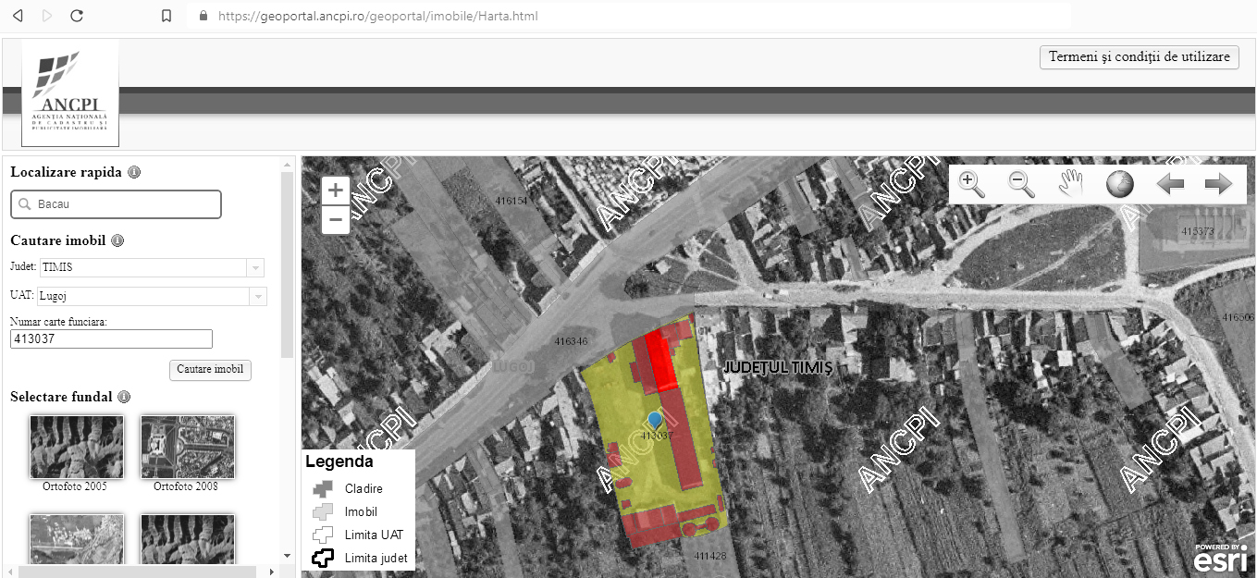

Fig. 2 – Identificarea corpului de clădire care a determinat solicitarea declanșării procedurii de clasare
( sursa: https://earth.google.com )

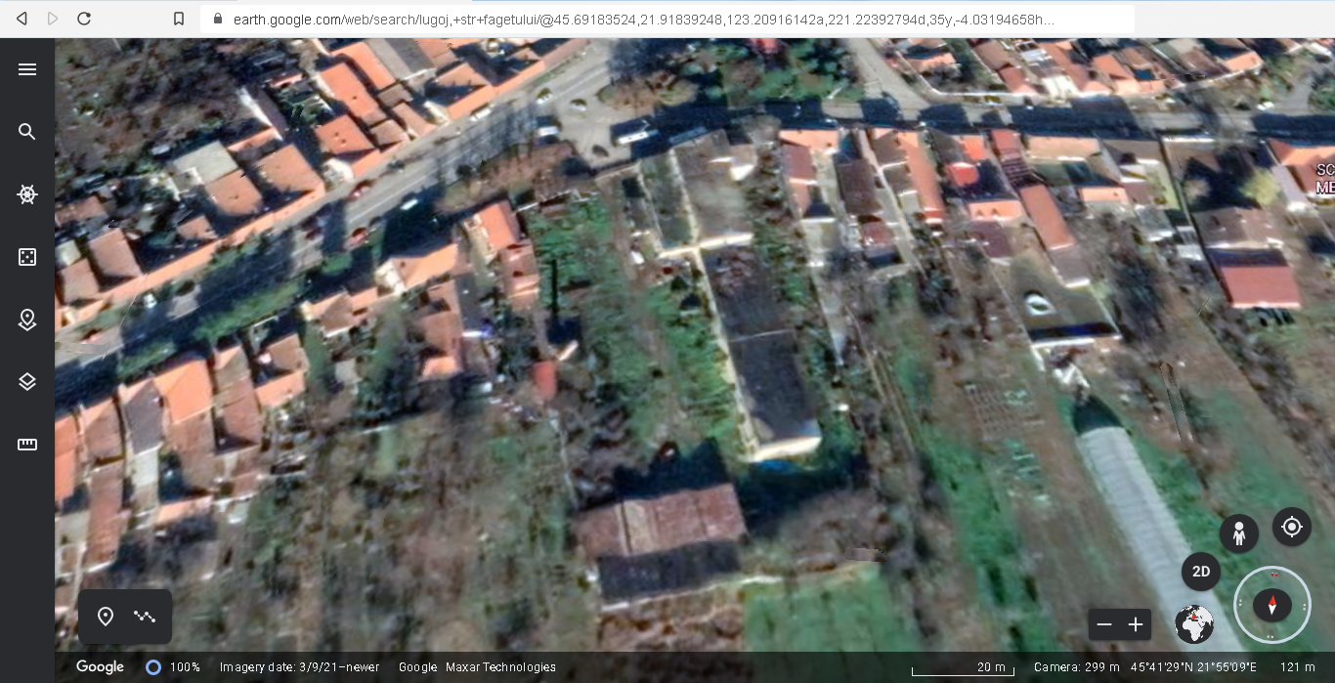

Fig. 3 – Identificarea corpului de clădire care a determinat solicitarea declanșării procedurii de clasare
( sursa: https://www.ziuadevest.ro/se-doreste-demolarea-morii-clara-din-lugoj-pentru-construirea-unui-lidl-e-un-atac-brutal-asupra-identitatii-locale/ și https://adevarul.ro/locale/timisoara/demolarea-morii-clara-lugoj-oprita-institutul-national-patrimoniului-existau-avizele-necesare-ridicarea-unui-lidl-1_620b885a5163ec4271038927/index.html )

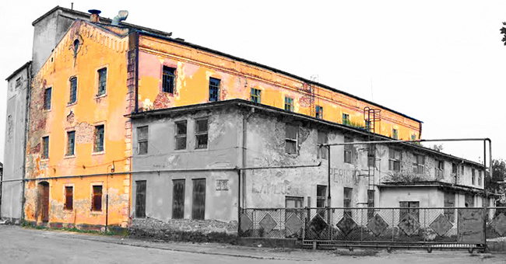

Cu stimă,
arh. Șerban Sturdza,
Președinte Pro Patrimonio România

